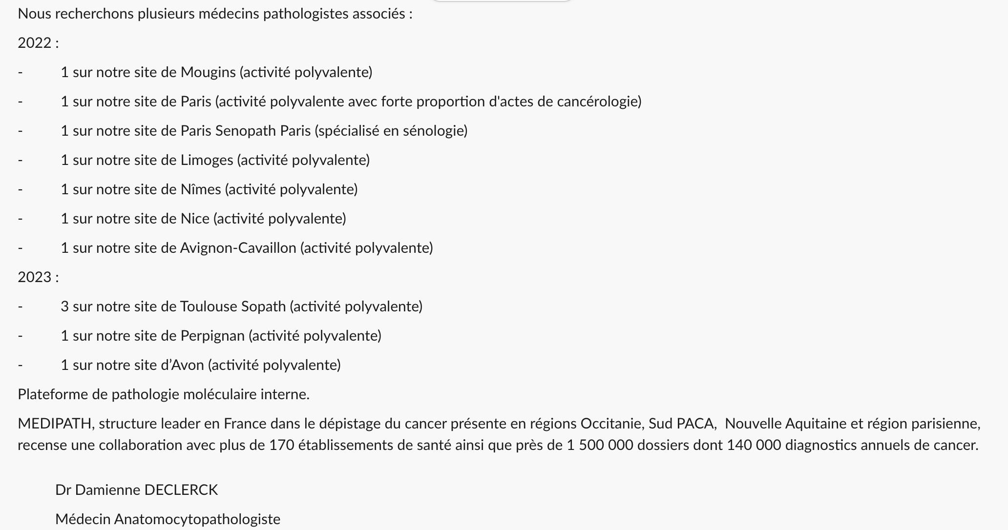

MEDIPATH, structure leader en France dans le dépistage du cancer présente en régions Occitanie, Sud PACA, Nouvelle Aquitaine et région parisienne, recense une collaboration avec plus de 170 établissements de santé ainsi que près de 1 500 000 dossiers dont 140 000 diagnostics annuels de cancer.

Statut : Médecin AnatomopathologisteLe groupe MEDIPATH
MEDIPATH est une société de plus de 550 personnes et plus de 100 médecins pathologistes spécialisés dans le domaine de la santé.Depuis sa création, MEDIPATH s’est développé dans le respect des bonnes pratiques au service de ses patients et de ses correspondants. Sa taille, l’excellence de ses plateaux techniques et son maillage géographique, lui permettent d’atteindre un objectif majeur de son projet : une mutualisation pour l'accès à l'excellence et une expertise de proximité.MEDIPATH est attaché à la valeur humaine et met au cœur de ses préoccupations le bien-être des équipes, éléments clés de la société. Ses valeurs sont : le respect, la collaboration, l'excellence, l'équité, la responsabilité et l'entrepreneuriat.Important : veuillez adresser par mail votre candidature à recrutement.medecins@medipath.fr

